Projekt: Von Tschernobyl - Fukushima

***Vorwort:***

Atomenergie und ihre Auswirkungen werden heutzutage noch immer heftig diskutiert. Wir haben uns für das Thema entschieden um einige Sachverhalte zu erläutern. Besonders die Zeit von der Katastrophe in Tschernobyl bis zur Katastrophe in Fukushima ist sehr spannend zu beobachten. Das Thema ist sehr vielseitig und wir versuchen einige Punkte im Detail zu bearbeiten wie zum Beispiel die Folgen der Katastrophen für die Bevölkerung und die gesamten Auswirkungen der Atomenergie und der Atomkatastrophen im politischen, kulturellen sowie im wirtschaftlichen Bereich.

Zuerst werden wir die Katastrophe von Tschernobyl behandeln und wie die Wirtschaft Japans und Europa auf diesen Zwischenfall reagierte und warum sich Japan für Atomenergie entschied. Auf den darauffolgenden Seiten werden wir die Katastrophe von Fukushima erläutern.

Mit dem Buch „Störfall Atomkraft“ von W. Koch nehmen wir auch Bezug auf Europa und ganz besonders Deutschland. Im Buch wird beschrieben welche Auswirkungen Atomkraft verursachen kann wie zum Beispiel Nuklearkriege oder Atomunfälle. Soll man auf erneuerbare Energie als Ersatz für Atomkraft umsteigen?

Interessant ist auch das Volksbegehren in Österreich, wie und warum es dazu kam.

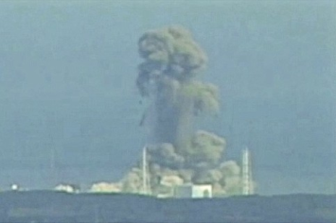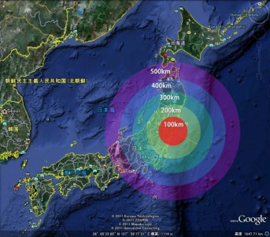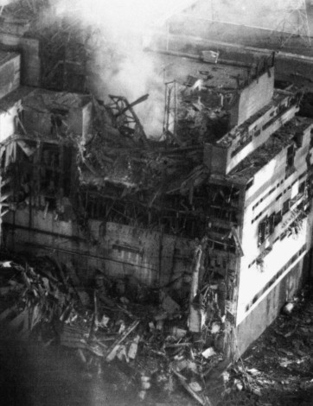

Unfall Kernkraftwerk Tschernobyl

**Allgemein:**

* Tschernobyl von 1918 bis 1991 bei Sowjetunion
* 1941 wurde Tschernobyl der Status als Stadt anerkannt
* Seit 1991 gehört die Stadt zur unabhängigen Ukraine

Am 26. April 1986 explodierte der Atomreaktor eines Kernkraftwerkes in der ukrainischen Stadt Tschernobyl in der Nähe des Flusses Prypjat. Die Stadt wird heutzutage auch Geisterstadt genannt.

Einst lebten 14.000 Menschen in Tschernobyl, laut Stand 2006 sind es immerhin noch 400 Menschen die nach der Katastrophe entweder geblieben, oder wieder zurückgekehrt sind.

**Ursache:**

Viele halten diese Katastrophe für einen Unfall und nur wenige wissen, was wirklich passiert ist. Denn nicht nur technisches Versagen, sondern auch menschliches Versagen verursachte einen der folgenschwersten Unfälle der Geschichte.

„Auslöser war ein Experiment am Turbinengenerator des Reaktorblocks 4, das in der Nacht im Rahmen von Wartungsarbeiten durchgeführt wurde“1

In dieser Nacht wurde ein Testlauf durchgeführt, um zu sehen, ob der Reaktor allein durch die mechanische Tätigkeit genügend Leistung liefern könnte, um wichtige Systeme zu versorgen. Der Reaktor wurde vorschriftswidrig betrieben und durch einen Bedienungsfehler kam es innerhalb von Sekunden zu einem starken Leistungsanstieg. Der Kern erhitzte sich und bei etwa 1000°C kam es zur Kernschmelze. Das Dach des Reaktors wurde bei der Explosion weggesprengt, sodass die Radioaktiven Strahlen sich auf das Umland ausbreiten konnten.

Die Zone wurde in einem Umkreis von 30km abgesperrt.

Dies hatte natürlich schwerwiegende Folgen für die Wirtschaft, das Land, die Kultur und die Politik einiger Staaten und natürlich auch gesundheitliche Folgen für die Bevölkerung

**Folgen für die Bevölkerung:**

Durch den „Unfall“ mussten mehr als 350.000 Personen ihre Heimat verlassen. Manche der betroffenen Personen wurden einer 150 fachen Strahlung ausgesetzt, was Krebs und andere Krankheiten zur Folge hatte.

Personen, die bei den Aufräumarbeiten halfen, bekamen sogar noch mehr Strahlung ab. Etwa 13 Sievert, wobei 7 Sievert als tödlich gelten.

Leider konnte die Zahl der Todesopfer nicht genau festgestellt werden. Durch den Super-GAU selbst belaufen sich die Schätzungen auf etwa 30-50 Tote. Die Schätzungen in den Jahren nach der Katastrophe belaufen sich auf 4.000 – 50.000 Tote, bedingt durch die Krankheit Krebs.

Auch die psychische Belastung spielt eine große Rolle. Diejenigen, welche glücklicherweise nicht an Krebs erkrankt sind, waren stets in der Erwartung doch noch Opfer der Folgen zu werden.

Vielen der Personen, welche flüchten mussten, war es nicht möglich sich eine neue Heimat aufzubauen. Sie lebten in Armut und waren meist obdachlos.

1. ***Quelle:*** [***http://www.tagesschau.de/ausland/meldung121558.html***](http://www.tagesschau.de/ausland/meldung121558.html)
2. [**http://de.wikipedia.org/wiki/Tschornobyl**](http://de.wikipedia.org/wiki/Tschornobyl)

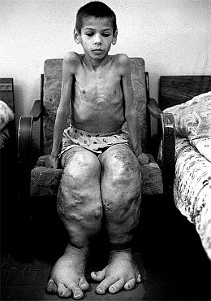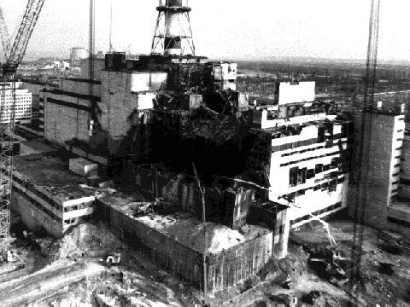

Reaktor nach Explosion

Opfer der Strahlen

**Wirtschaftliche Folgen:**

* Neben den Folgen für die Bevölkerung gibt es auch Folgen für die Wirtschaft.  
  Etwa 1,4 Millionen Hektar Land- und Forstwirtschaftsfläche gingen verloren und konnten nur mehr beschränkt bewirtschaftet werden 🡪 ein enormer Verlust in der Bruttoinlandsproduktion (BIP)
* Durch die gesundheitlichen Auswirkungen mussten Sozialeinrichtungen gebaut werden und auch die Infrastruktur brach teilweise zusammen.  
  Diese verschlingen noch heute jährlich bis zu 7% des Staatsbudgets.
* Die gesamte Reaktoranlage musste abgestellt werden, was ein enormes Stromdeffizit zur Folge hatte.

**Man war auf finanzielle Hilfe angewiesen, diese Konzentrierte sich auf:**

* Gesundheitliche Untersuchung und Versorgung der Bevölkerung
* Versorgung evakuierter Menschen
* Säuberung der verstrahlten Regionen
* Wiederaufbau von Wirtschaft und Industrie
* Finanzielle Entschädigung von Privaten und Unternehmen

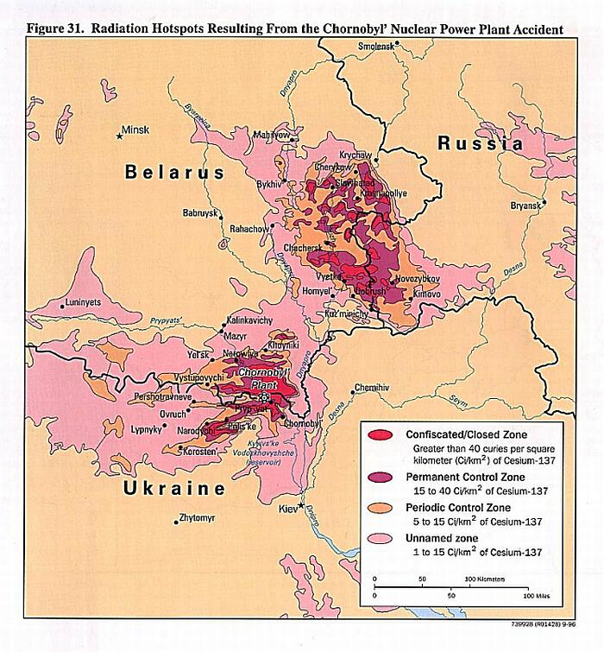

**Folgen für das Land:**

* Nach der Katastrophe von Tschernobyl entstanden sogenannte ***Geisterdörfer***. Dies sind Dörfer, die heute nicht mehr bewohnt sind, außer von einigen wenigen zurückgebliebenen Personen, die ihre Heimat nicht verlassen wollten.
* Die Ukraine war einst die Kornkammer Europas. Jetzt kann man auf den verseuchten Gebieten keine Landwirtschaft mehr betreiben.
* Die Stadt Pripjat wurde zu einer Geisterstadt. 1986 lebten dort rund 48.000 Einwohner, heute ist sie menschenleer.
* Die Sperrzone betrifft einen Radius von 30km, das sind umgerechnet 2800km2.  
  Auch außerhalb der Sperrzone gibt es vereinzelte Gebiete mit höher belasteter Verstrahlung.